**Hoja de trucos sobre relaciones entre modelos**

**Introducción**

La gestión de las relaciones entre modelos es una habilidad clave de un analista de datos. A medida que trabaje para resolver distintos retos empresariales e identificar oportunidades, creará varios modelos de datos y necesitará crear y gestionar distintos tipos de relaciones entre las tablas de estos modelos.

Puede utilizar la siguiente hoja de trucos para ayudarle a identificar y aplicar las relaciones comunes de los modelos que representan con precisión los datos dentro de un dominio empresarial.

**Relaciones entre modelos**

Como seguramente ya sabrá, las relaciones conectan las tablas de un modelo, ayudando a formar la estructura que influye en la forma de filtrar los datos. Existen tres tipos comunes de relaciones de modelo que utilizará con frecuencia:

1. Relación uno a uno
2. Relación de uno a muchos
3. Relación de muchos a muchos

A continuación encontrará un breve resumen de estas relaciones y un diagrama de cada una de ellas en un modelo de datos de muestra.

**Relación uno a uno**

Una de las relaciones más comunes con las que trabajará en sus modelos de datos es la relación uno a uno. En una relación uno a uno, cada fila de una tabla corresponde a no más de una fila de otra tabla.

Esta relación sólo admite la dirección de **ambos** filtros cruzados. Esto significa que cuando se aplica un filtro a una tabla, el filtrado se propaga a la otra tabla.

Por ejemplo, Adventure Works tiene dos tablas de dimensiones: **Producto** y **Categoría de producto**. Cada tabla tiene una columna **SKU (Stock keeping unit)**. Todos los campos de estas columnas contienen valores únicos.

Existe una relación uno a uno entre estas dos tablas basada en la columna **SKU**, porque es común a ambas. Esto significa que cuando **SKU** filtra la tabla **Categoría de productos**, la tabla **Productos** se filtra para los productos asociados a la SKU.

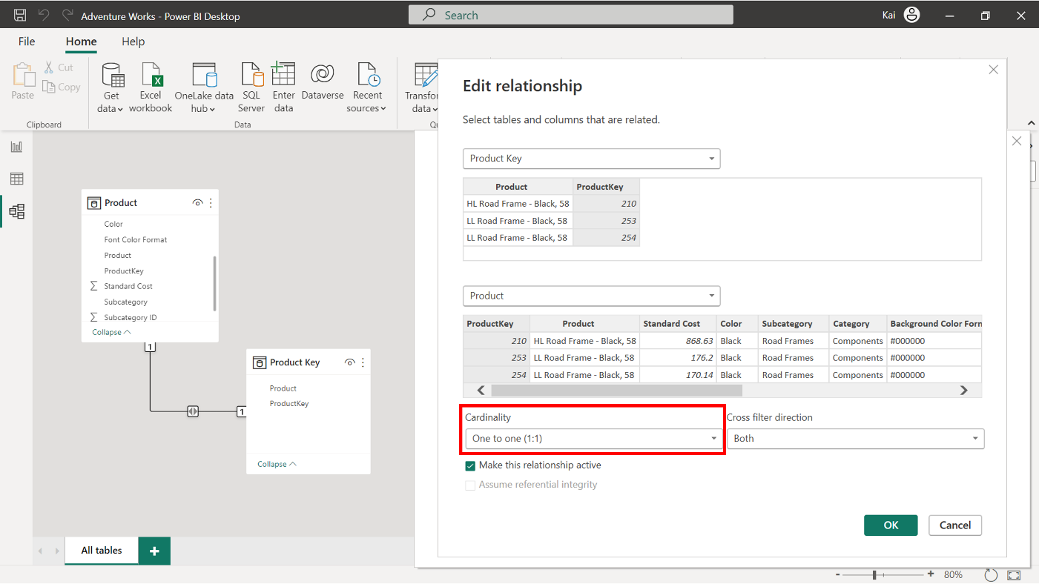

**Relación de uno a muchos**

A continuación, vamos a explorar una relación de uno a muchos. Existe una relación de uno a muchos cuando cada valor de la columna de una tabla (Tabla**A**) puede asociarse con varios valores de la columna de otra tabla**(Tabla B**).

Este es el tipo de cardinalidad más común y la relación por defecto en Power BI. En la mayoría de los modelos de datos, una relación de uno a muchos describe la direccionalidad entre el Hecho y la tabla de dimensión.

Por ejemplo, en Adventure Works, la tabla **Ventas** (la tabla de Hecho) está asociada con la tabla **Vendedor** (la tabla de dimensión). Ambas tablas tienen una columna **EmployeeKey**, que establece la relación entre las tablas. En la tabla **Vendedor**, la columna **EmployeeKey** contiene un valor único en cada fila, ya que cada vendedor sólo existe una vez. Cada vendedor puede tener varias ventas, por lo que su **EmployeeKey** puede repetirse en varias filas de la tabla **Ventas**.

Esto se ilustra en el diagrama siguiente, donde cada vendedor puede estar asociado a múltiples ventas.

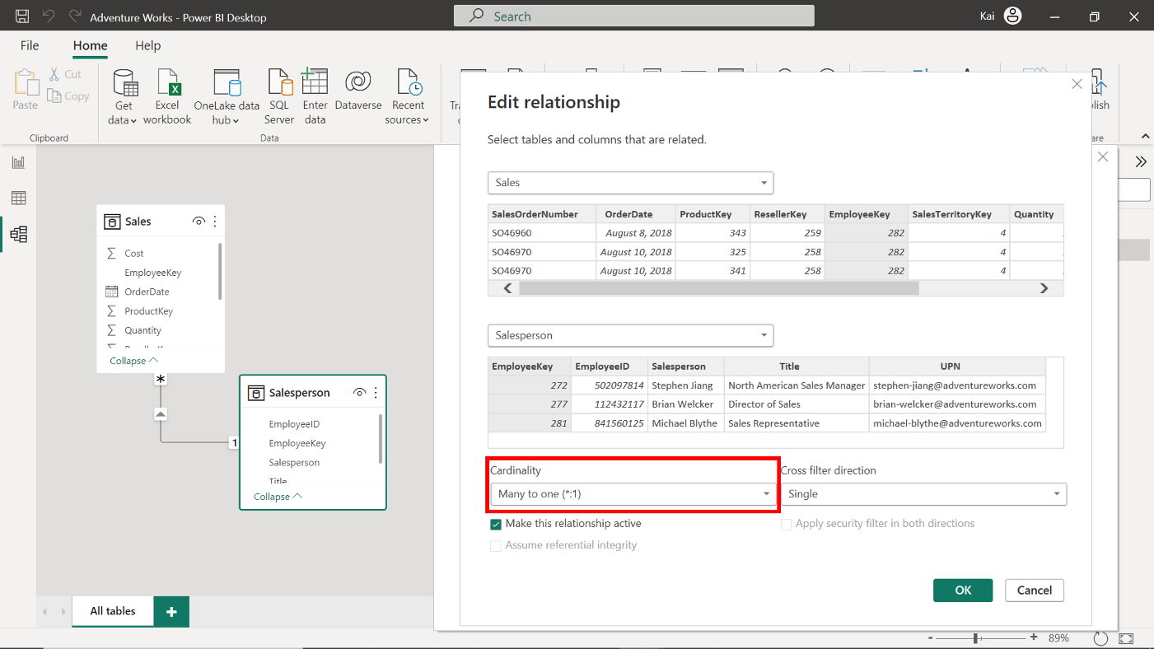

**Relación de muchos a muchos**

Por último, está la relación muchos-a-muchos. Existe una relación de muchos a muchos cuando varios valores de la columna de una tabla pueden asociarse con varios valores de la columna de una tabla relacionada. Esta relación no requiere valores únicos para ninguna de las dos tablas.

La desventaja de una relación de muchos a muchos es que introduce ambigüedad en el análisis de datos. Por lo tanto, sólo se recomienda utilizarla en determinados escenarios específicos. Normalmente, esta relación se refiere a dos tablas de hechos o a dos tablas de dimensiones.

Tomemos el ejemplo de las tablas de hechos **Ventas** e **Inventario** de Adventure Works. Ambas tablas tienen una columna **ProductKey** conectada a través de una relación de muchos a muchos. Esto indica que pueden existir múltiples ventas para una clave de producto específica, y la clave de producto puede existir en múltiples inventarios en el almacén.

En el modelo de datos, esto significa que para un valor determinado de **ProductKey**, puede haber múltiples filas en la tabla **Ventas** y múltiples filas en la tabla **Inventario**. Esta debe ser una relación de muchos a muchos porque ningún campo **ProductKey** tiene valores únicos.

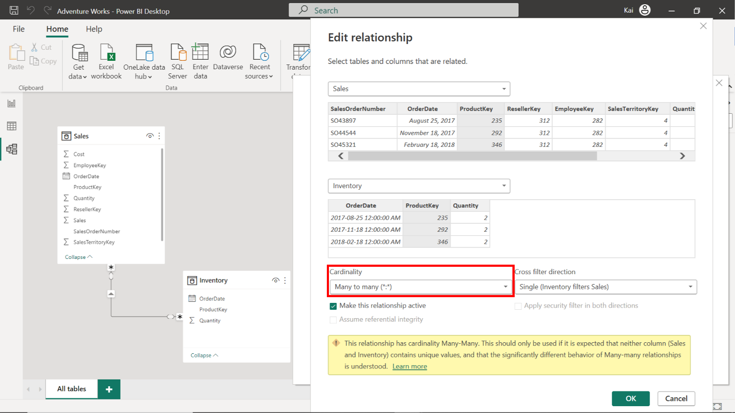

**Conclusión**

Al planificar su proceso de análisis de datos, considere el dominio del negocio y la mejor manera de representarlo en un modelo de datos. También debe tener en cuenta los objetivos y las perspectivas que pretende alcanzar. Si establece las relaciones adecuadas, podrá desbloquear la valiosa información oculta en los datos.